ECOLE NATIONALE D’INGENIEURS ENI-ABT
DER: Génie Informatique et Télécommunication (GIT)
UE: Système distribué CLASSE: Master 1

Rapport de TP N° 3

CORBA

CLASSE: M1-S2 Année 2023-2024

Groupe N°: 1

Effectué par :
ALASSAN SAMBA MAIGA
FATOUMATA COULIBALY
DRISSA SIDIKI TRAORE
FOUNE TRAORE

Sommaire :
- Introduction.
- Architecture.
- Tableau comparatif (OMNIORB – CORBA).
- Résultat des exécutions.
- Résultats des requêtes après modification des codes Server et Client.
- Avantages et inconvénients.
- Conclusion.

- Introduction à CORBA :
CORBA est un standard qui permet à des objets, potentiellement exécutés sur des machines différentes, de communiquer entre eux via des appels de méthodes à distance. Les objets CORBA sont définis par des interfaces IDL (Interface Définition Language). Dans notre exemple, l'interface IDL est définie dans le module HelloApp et spécifie une méthode sayHello () que le serveur doit implémenter et que le client invoque.
- Architecture CORBA:
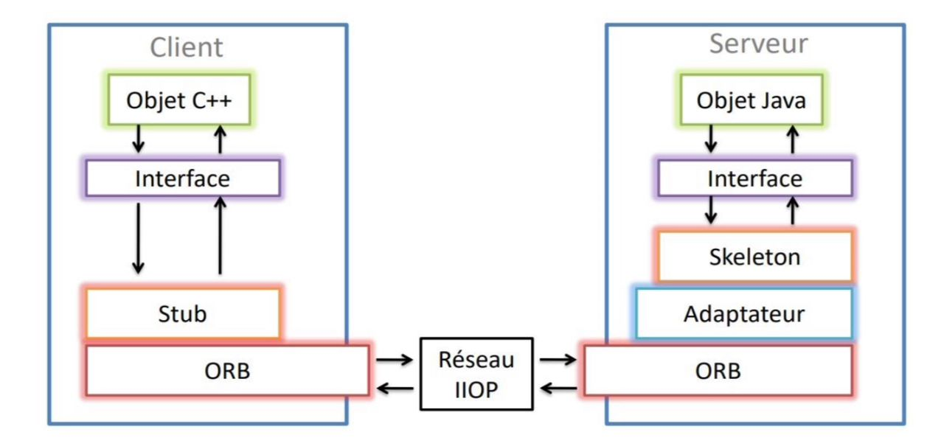
Fig.1 : Architecture CORBA.
Côté Client :
Objet C++ : L’objet côté client qui souhaite invoquer des méthodes sur un objet distant.
Interface : Définit les méthodes que l’objet distant expose. C’est une abstraction commune pour le client et le serveur.
Stub : Une implémentation client générée qui agit comme un proxy pour l’objet distant. Il convertit les appels locaux en requêtes réseau.
ORB (Object Request Broker) : Le composant principal de CORBA qui gère les communications et localise les objets distants.
Côté Serveur :
Objet Java : L’objet distant qui implémente les méthodes accessibles au client.
Interface : Similaire au client, elle définit les méthodes que l’objet serveur expose.
Skeleton : Le proxy côté serveur qui reçoit les requêtes des stubs et les transmet à l’objet Java.
Adaptateur : Responsable de connecter le skeleton au serveur, en gérant les détails liés à l’environnement d’exécution.
ORB : Assure la communication entre les stubs et les skeletons.
Réseau IIOP (Internet Inter-ORB Protocol) : Le protocole utilisé pour la communication entre les ORB sur le réseau. Il garantit l’interopérabilité entre les objets distribués, même s’ils sont écrits dans des langages.
- Tableau comparatif (OMNIORB – CORBA) :
Implémentation CORBA | Avantages | Inconvénients
OMNIORB | Légèreté, performance rapide, faible empreinte mémoire | Pas d'intégration avec les technologies Java (EJB, JMS, etc.)
 | Conformité stricte au standard CORBA | Moins adapté aux environnements Java EE
 | Open source et modulaire | Configuration complexe pour les débutants
 | Support pour plusieurs langages (C++, Python)
ORBD | Excellente intégration avec l'écosystème Java EE | Consommation de ressources plus élevée
 | Facilité d'utilisation pour les développeurs Java | Dépendance à la plate-forme Java
 | Prêt à l'emploi dans les serveurs d'applications Java | Dépendance à la plate-forme Java

Explication :
- Initialisation de l’ORB :
  - ORB orb = ORB.init(args, null ; : Initialisation de l’ORB dans le client, ce qui permet de communiquer avec le serveur.
- Récupération du service de nommage :
  - org.omg. CORBA.Object nsRef = orb. resolve_initial_references("NameService"; : Récupère une référence au service de nommage, essentiel pour localiser l’objet servant.
- Narrowing de la référence:
  - NamingContextExt nce = NamingContextExtHelper.narrow(nsRef); : Convertit la référence en un NamingContextExt afin de pouvoir rechercher le service enregistré.
- Recherche de l'objet distant:
  - Hello hRef = HelloHelper.narrow(nce.resolve_str(serviceName)); : Utilise le service de nommage pour rechercher le service "HelloServices" et obtenir une référence à l'objet distant.
- Appel à la méthode distante:
  - System.out.println("Réponse du serveur : " + hRef.sayHello()); : Appelle la méthode sayHello() sur l'objet distant et affiche la réponse.
- Résultat des exécutions :
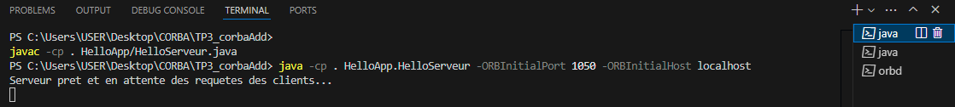
Fig. 2 : Compilation et lancement du Server.
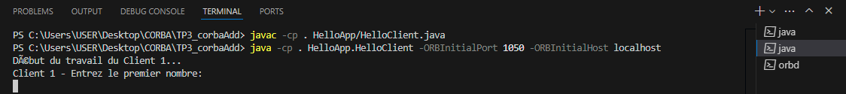
Fig. 3 : Compilation et lancement du Client.
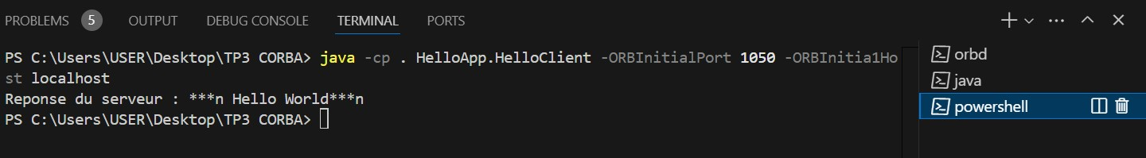
Fig. 4 : Réponse du server suite à l’invocation de la méthode SayHello ().
- Résultats des requêtes après modification des codes Server et Client :
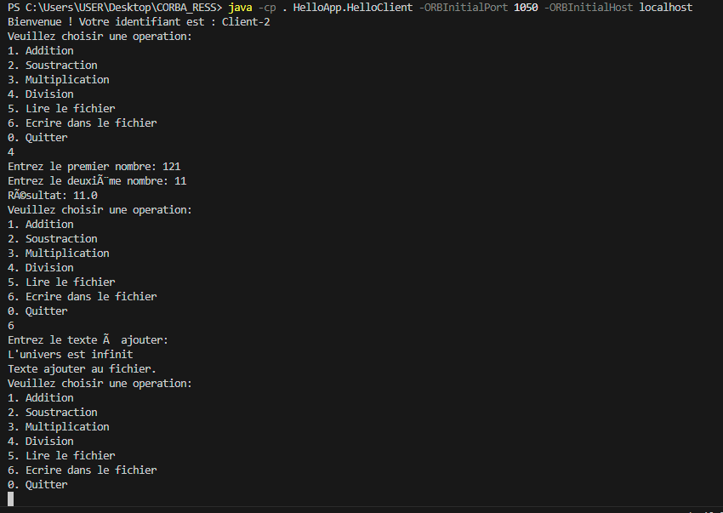
Fig. 5 : Résultat des opérations arithmétiques suite aux demandes des clients.

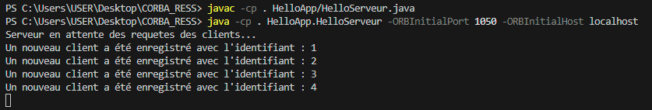
Fig.6 : Les clients actifs coté Server.

Fishier text

Salut

YTRDG

Hello

Bjr

La patience est une vertu

Il n'y a pas d'effet sans cause

L'univers est infini

- Avantages et inconvénients :
- Avantages de CORBA :
- Indépendance vis-à-vis des langages et des plateformes : CORBA permet l'interopérabilité entre différents langages de programmation tels que C++, Java, Python, et bien d'autres, ainsi qu'entre divers systèmes d'exploitation.
- Réutilisabilité des composants logiciels : Grâce à son architecture orientée objet, CORBA facilite la réutilisation de composants existants, ce qui peut accélérer le développement et réduire les coûts.
- Transparence de localisation : Les objets peuvent interagir sans se soucier de leur emplacement physique, qu'ils soient locaux ou distants, ce qui simplifie le développement d'applications distribuées.

- Inconvénients de CORBA :

- Complexité : La richesse fonctionnelle de CORBA entraîne une complexité accrue, rendant sa compréhension et sa maintenance plus difficiles pour les développeurs.
- Coût élevé : La mise en œuvre de CORBA peut s'avérer coûteuse, tant en termes de licences que de ressources nécessaires pour son déploiement et sa maintenance.
- Formation spécialisée requise : En raison de sa complexité, les développeurs doivent suivre une formation spécifique pour maîtriser CORBA, ce qui peut représenter un investissement en temps et en ressources.

- Problèmes avec les pares-feux : CORBA utilise des protocoles qui peuvent être bloqués par des pares-feux, compliquant les communications à travers des réseaux sécurisés.

- Conclusion :
Cette application CORBA démontre l'utilisation d'une interface distribuée permettant aux clients d'interagir avec un serveur distant en envoyant des requêtes pour effectuer des opérations arithmétiques. Le serveur expose ces opérations à travers un service de nommage, et les clients les invoquent de manière transparente via CORBA qui est un standard utilisé pour faciliter la communication entre les objets de natures différentes. Ce modèle de communication permet de séparer les responsabilités des serveurs et des clients tout en maintenant une architecture distribuée et modulable.
Le choix entre OMNIORB et ORBD dépend principalement de l’environnement de développement et des technologies que nous utilisons, OMNIORB est plus léger et polyvalent, tandis que ORBD est une solution intégrée plus adaptée aux applications Java.

